Tvorba jednoduchého prostoru

Následující řádky se víceméně týkají architektury, ale je nutné si uvědomit, že pokud modelujeme charaktery trojrozměrné, musíme jim vytvořit trojrozměrný prostor, aby nevypadaly jako nálepky. Je to velmi důležité. Pocit trojrozměrnosti umocníme světlem, které proniká prostorem, po cestě naráží na objekty a na jiné vrhá potom jejich stíny.
Prostorem můžeme také spoustu dopovědět o charakteru samotném. Jako je jeho velikost (nevleze se do místnosti, nedosáhne na okno) umístění v prostoru (letí, zčásti je v kanálu a kouká ven). Zároveň nám umístění dává možnost navodit i stanovisko diváka (šmírujeme charakter skrze okno nebo zpod postele).
To vše může umocnit výraz charakteru.

Tvorba zdi

Kliknete na ikonu magnetu v podobě kotvy – Snap Toggle - na horní liště. Pravým klikem se otevře dialog, kde zaškrtnete Grid Points.

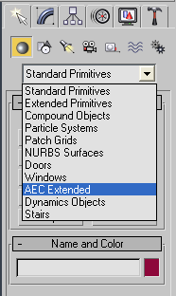Pod záložkou Create si najdete v roll down menu AEC Extended. Vyberete Wall, zadejte výšku a tloušťku zdi. (Jednotky si můžete změnit v Customize – Unit Setup.)

A nyní nakreslete zdi tam, kde si je představujete.

Tvorba oken a dveří

Pro jednoduchost můžete použít funkci Boolean . Vytvoříte si těleso, které bude definovat otvor – dveře a okna, takže pokud nemáte zrovna v úmyslu vytvářet vchod do zenové zahrady, který je kruhový, chcete vytvořit krychli nebo kvádr. Těleso umístíte skrze zeď, kde si otvor představujete. Mějte vybranou zeď.
Pod záložkou Create si najdete Compound Objects. Klikněte na Pick Operand B a vyberte těleso. Jistě jste si všimli možností, které vám tato funkce nabízí. V našem případě chceme Subtraction A-B.

Podlaha a strop

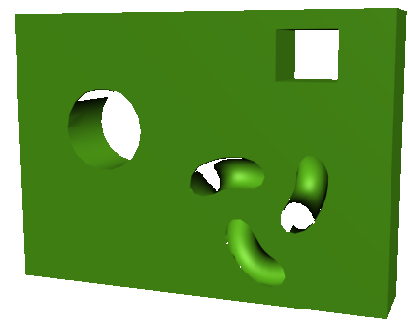
Vedle záložky Create máme záložku Shapes. Pod ní si najdeme Line. V Snap Toggle zaškrtneme End Points a objedeme linkou v Top View obvod zdi. Tu potom konvertujete na Edit Poly a Extrudujete hodnotou 0.0.
Hotovo.

Camera, Safe Frame, nastavení formátu
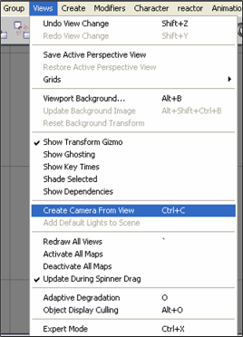
Camera je funkce, kterou si uchováme ten pohled, který chceme. Cameras najdeme pod záložkou Create a máme na výběr – Target nebo Free.
Pracuje se s nimi jako s objekty. K vytvoření kamery z aktuálního perspektivního pohledu vám pomůže zkratka CTRL + C. V nabídce vlastností kamery máte to, co očekáváte od fotoaparátu - nastavení hloubky ostrosti atd. Pohled Camera najdete ve Views. Kamery se automaticky číslují, ve scéně můžete mít kamer, kolik potřebujete.

Safe Frame - najdete kliknutím na pravé tlačítko myši na název viewportu – Show Safe Frame – objeví se vám tři soustředné obdélníky, které vás upozorňují na to, co bude v renderu a co ne. To co je mimo vnější žlutý rámec již v renderu nebude zobrazeno.

Nastavení formátu – v nabídce Render v Output Size si zvolíme formát, který nám vyhovuje. Pokud chceme jiný, potom vybereme Costume a navolíme rozměry v pixlech.
Safe Frame nám bude vždy ukazovat navolený formát.

Renderujeme vždy perspektivní pohledy (kamery v ní nastavené).

Pojmenování objektů, vytvoření vrstev, měřítko

Pojmenování objektů - pokud pracujete s více objekty je dobré si je pojmenovat. Už i proto, že v praxi je zvykem, že na jednom projektu pracuje více lidí a musí se ve vaší práci vyznat. Můžete je potom vybírat i ze seznamu objektů – tlačítko šipka s textem vedle šipky pro výběr.

Můžete používat funkci Hide nebo Isolate – pravé tlačítko myší ve Viewportu.
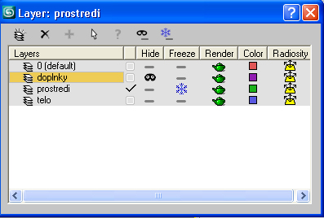
Vrstvy – na horní liště najdete Layer Manager – kde si můžete vytvořit vrstvy, do nich vložit jednotlivé objekty – Add Selected Object. Vrstvy můžete skrýt, uzamčít, renderovat.

Měřítko - Snažte se také respektovat měřítko. Buď takové, na kterém se více zúčastněných, kteří na scéně pracují, domluví, nebo se snažte dát rozměry objektům, které odpovídají zhruba reálnému světu. Postavu modelujte mezi 170 cm a 190 cm. Měrné jednotky změníte v Customize > Units Setup.

Measure Distance – najdete v Tools. Můžete si změřit velikost objektu.
